ПЕРЕЧЕНЬ
Имущества, передаваемого из государственной собственности Республики Бурятия в собственность муниципального образования «Баунтовский район»
№ | Наименование МО | Адрес местонахождения организации; ИНН организации | Наименование имущества | Индивидуализирующие характеристики имущества (серийный номер) | Кол-во (шт)
1 | Муниципальное бюджетное образовательное учреждение «Витимская средняя общеобразовательная школа» | 671543 Республика Бурятия Баунтовский эвенкийский район с.Романовка; ул. Почтовая,24.  ИНН 0302101942 | Микроскоп цифровой | 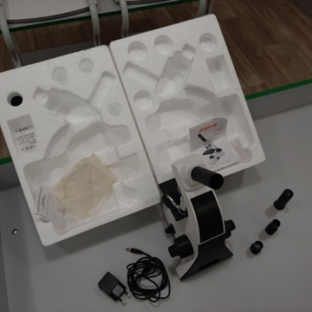 | 1
2 |  |  | Ноутбук ACER | 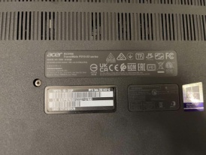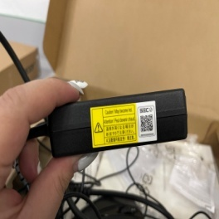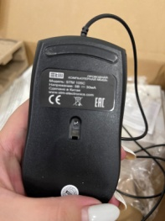 | 3
 |  |  | Ноутбук ACER | 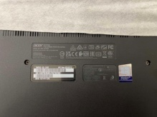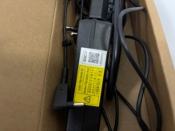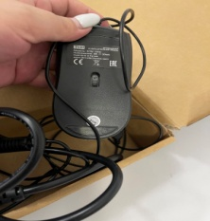
 |  |  | Ноутбук ACER | 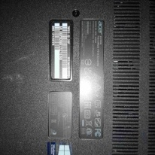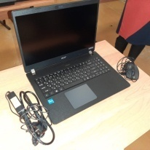
3 |  |  | Многофункциональное устройство (МФУ) | 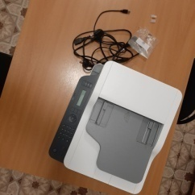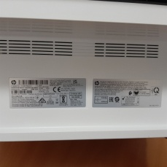 | 1
4 |  |  | Расширенный робототехнический набор | 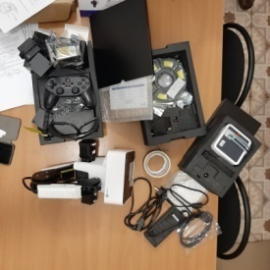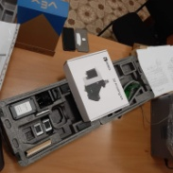 | 1
5 |  |  | Набор для конструирования автономных мехатронных роботов | 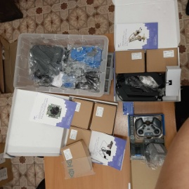 | 1
6 |  |  | Робот манипулятор учебный | 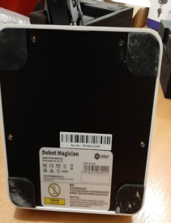 | 1
 |  |  | Робот манипулятор учебный | 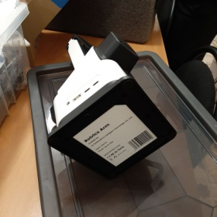 | 1
7 |  |  | Учебный набор программируемых робототехнических платформ | 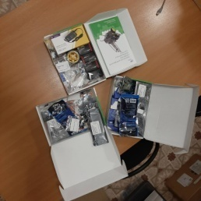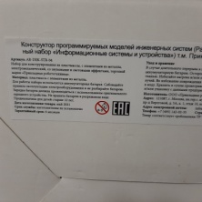 | 1
8 |  |  | Учебно-исследовательская лаборатория биосигналов и нейротехнологий | 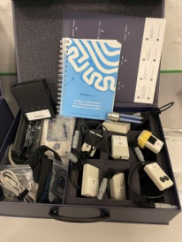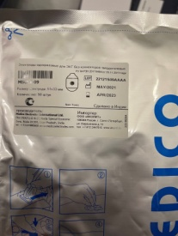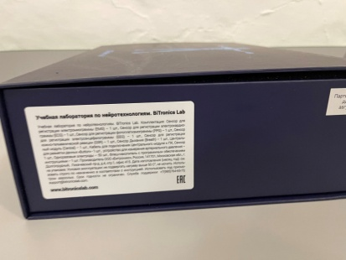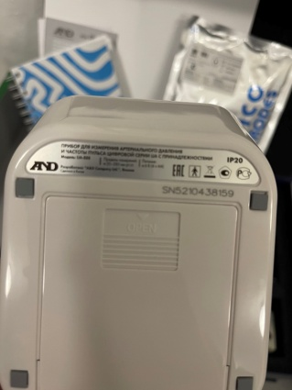 | 1
9 |  |  | Учебно-исследовательская лаборатория биосигналов и нейротехнологий | 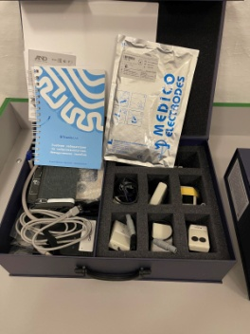 | 1
10 |  |  | Цифровая лаборатория по биологии (ученическая) | 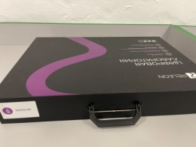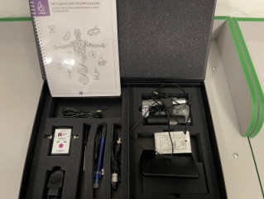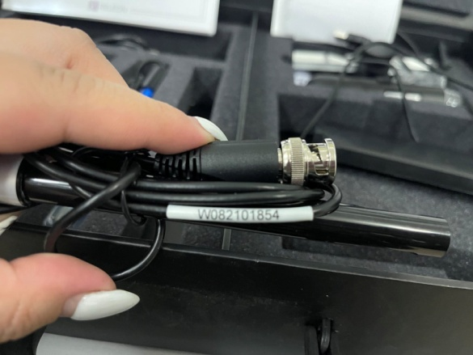 | 3
 |  |  | Цифровая лаборатория по биологии (ученическая) | 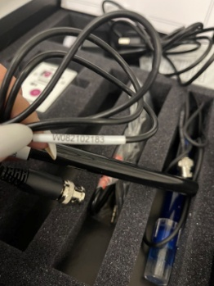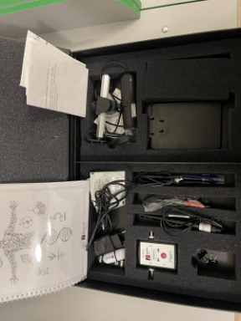
 |  |  | Цифровая лаборатория по биологии (ученическая) | 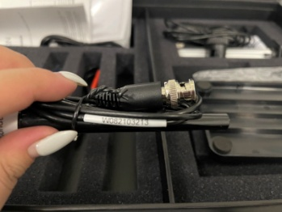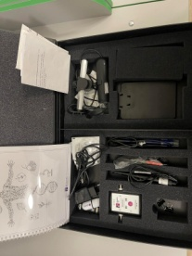
11 |  |  | Цифровая лаборатория по химии (ученическая) | 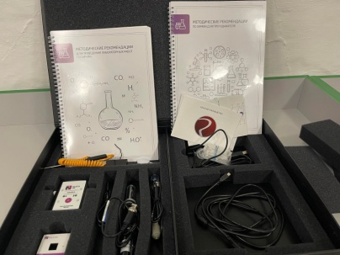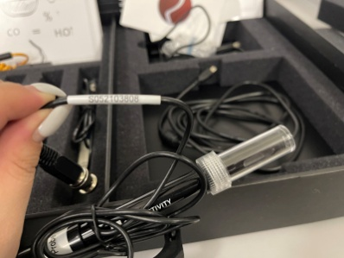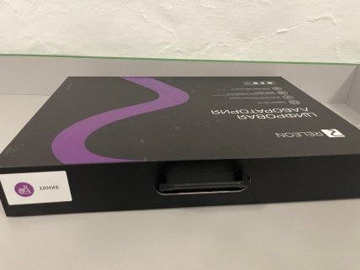 | 3
 |  |  | Цифровая лаборатория по химии (ученическая)
 |  |  | Цифровая лаборатория по химии (ученическая)
12 |  |  | Цифровая лаборатория по физики (ученическая) | 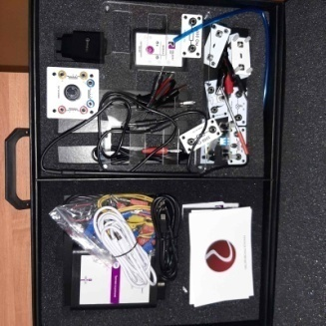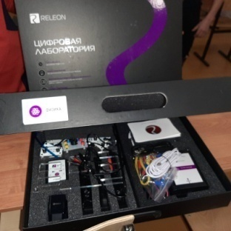 | 3
 |  |  | Цифровая лаборатория по физики (ученическая)
 |  |  | Цифровая лаборатория по физики (ученическая)
13 |  |  | Цифровая лаборатория по экологии (ученическая) | 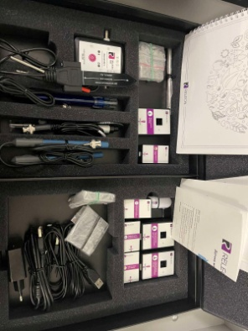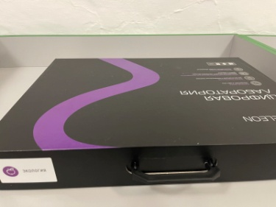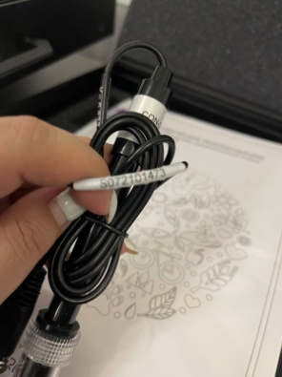 | 2
 |  |  | Цифровая лаборатория по экологии (ученическая)

